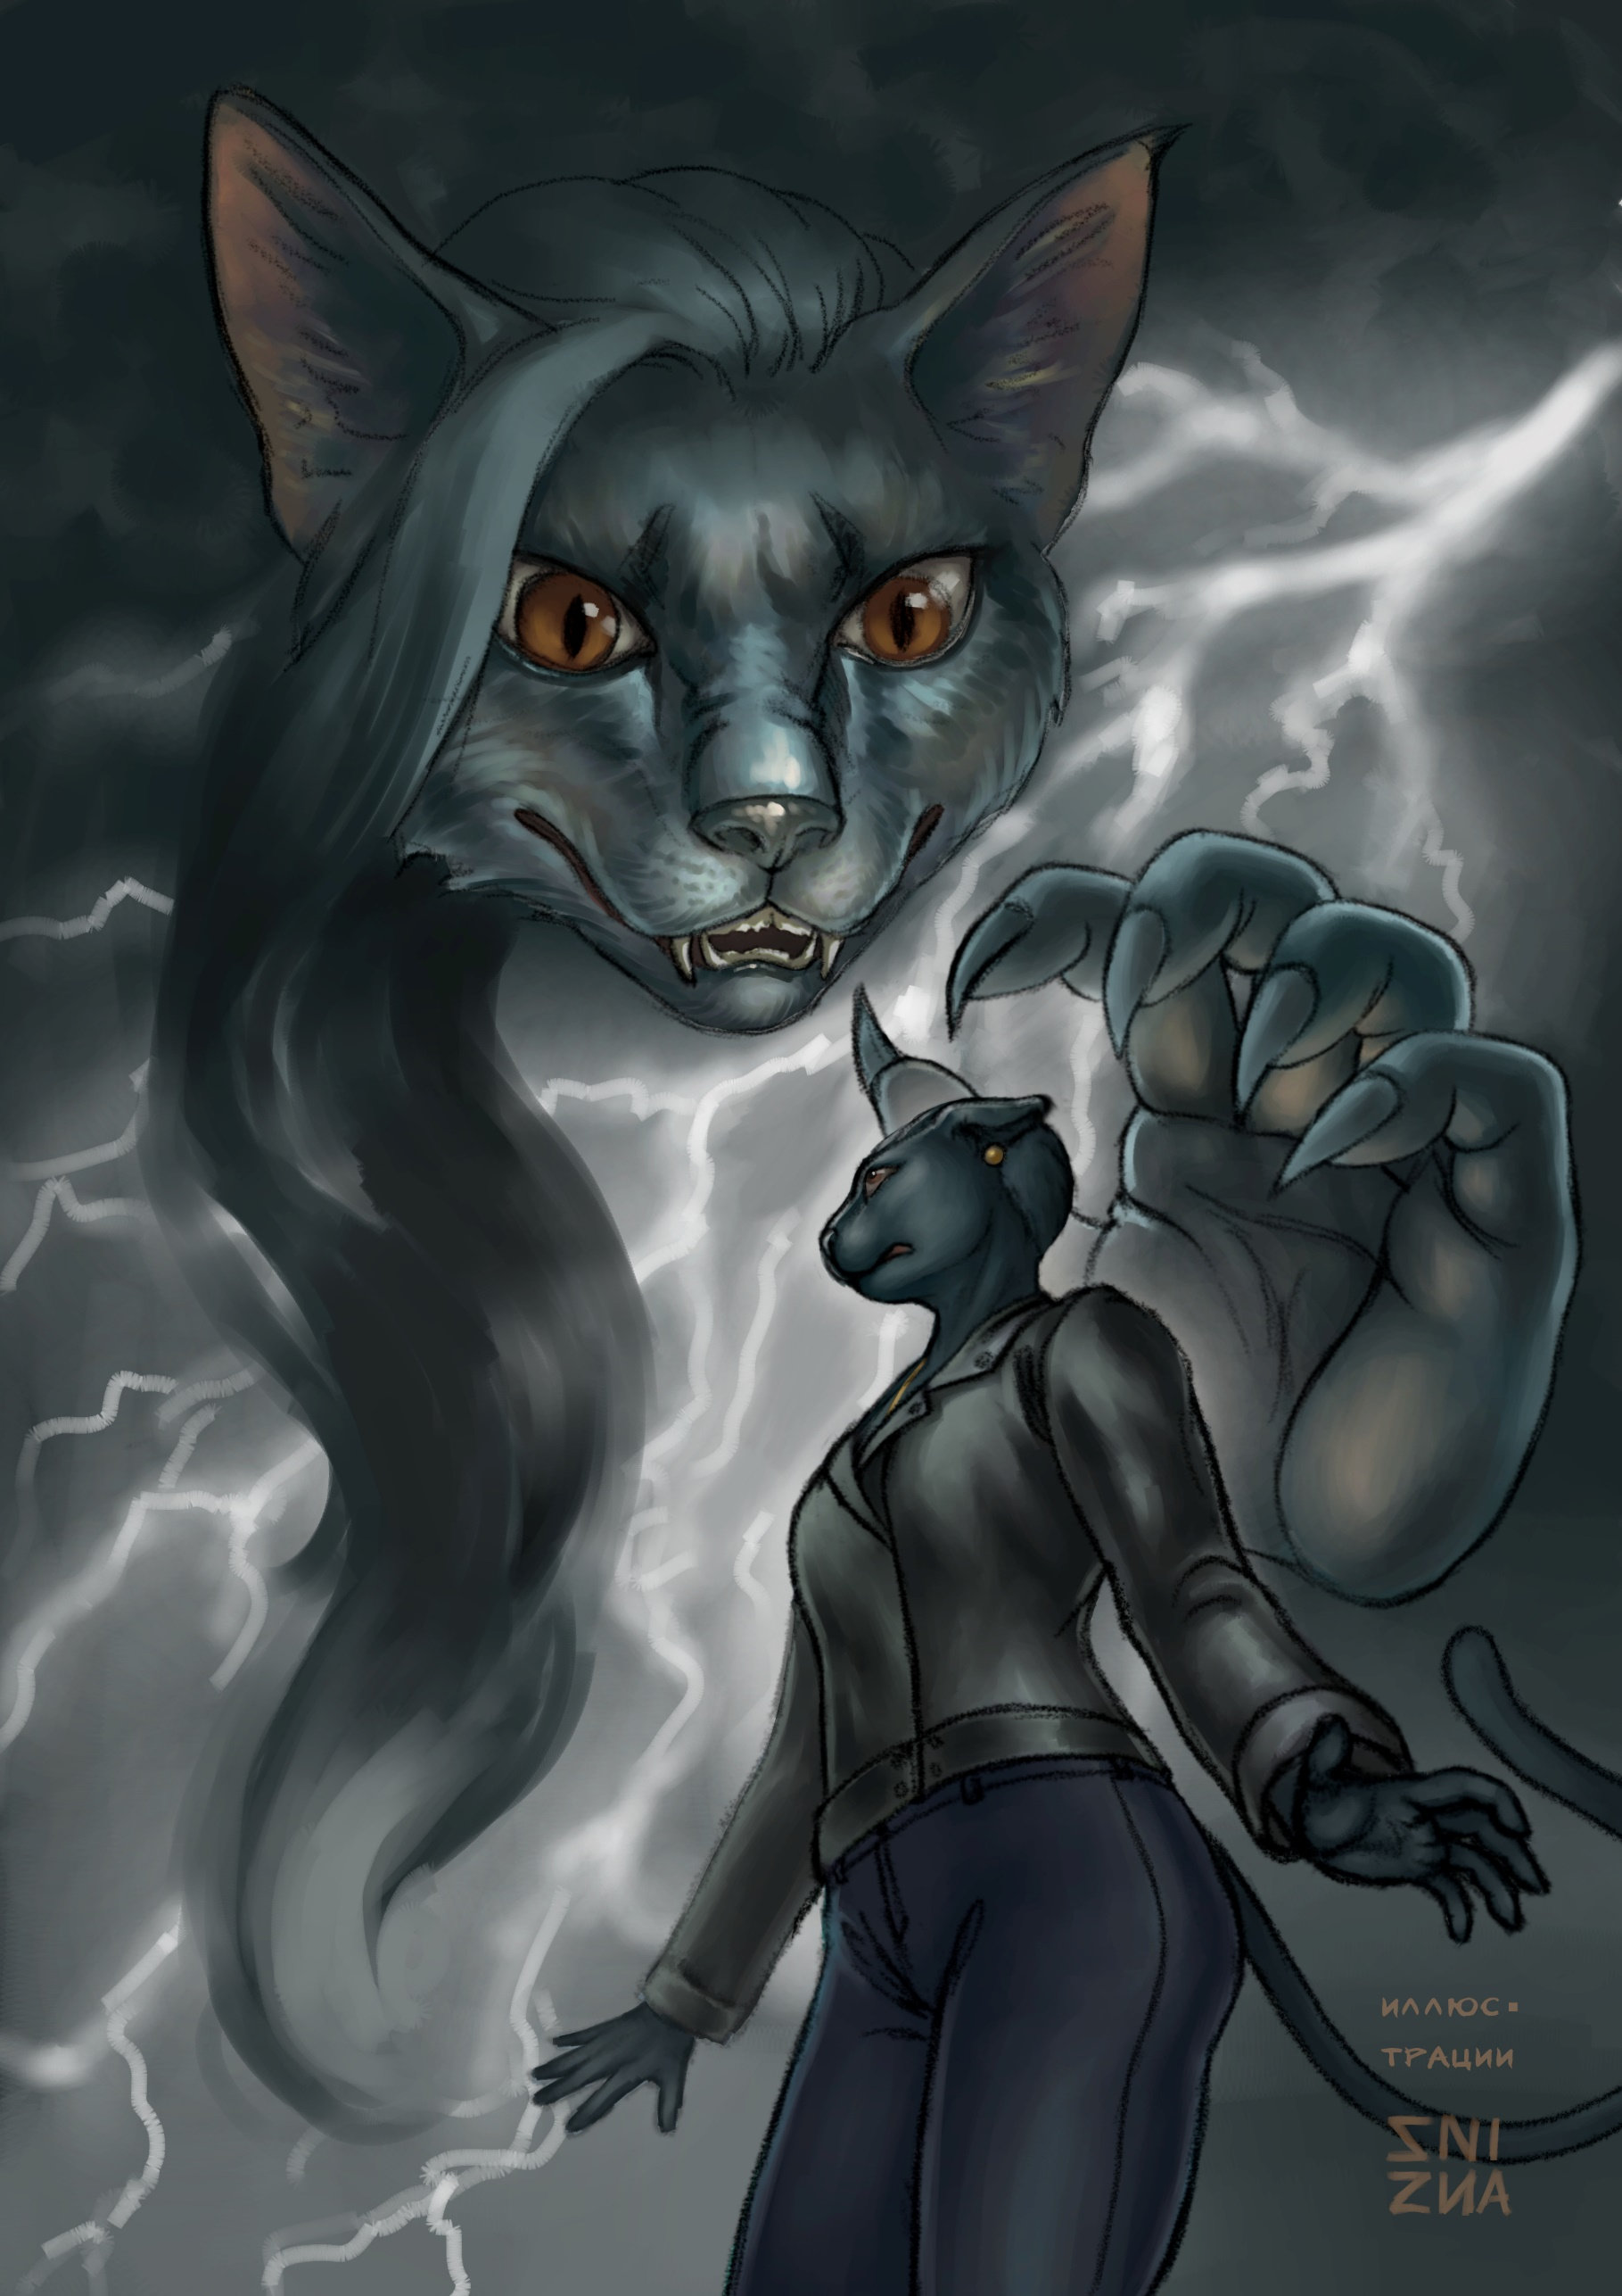

Пики

Рано утром Перриан разбудила ее лучшая подруга Риарра, толкая ее с радостным голосом:

– Перри! Перри! Очнись! – Весело кричала Рысь.

– Что такое, Риа? – Сонным голосом ответила Перриан.

– Перри, ты забыла? Сегодня же придет ответ из института технологии Дестерграда. – Задорно ответила Риарра.

В ответ Перриан лишь укуталась в одеяло, оголив ноги по пятку.

– Да ладно… Перри… Ну вставай! – С улыбкой проговаривала Риарра, все сильнее и сильнее толкая Перри.

Та не вставала. Сон был для нее намного лучше реального мира, полного проблем. Она всю жизнь испытывала лишь ужас и отчаянье. Все из-за того, что ее отец был волком, а в то время с ними не церемонились. Если хоть одно подозрение падало на волка – его сразу наказывали. Она знала, что ее отец ни в чем не виновен, но ничего не могла с этим поделать. Глубоко вздохнув, она собралась вставать и тут, Риарра резко схватив ее за ногу стала щекотать между пальцев.

– Эй! Риа! Прекрати! – Приподнявшись и хихикая ответила Перриан.

После чего обе пошли на кухню. Они жили в съемном доме в селе, что далек от всех городов, сбрасываясь по пол суммы на оплату жилья. Обе учились в одной школе и в одном классе. Риарра чистокровная рысь, ее родители живут в бывшей столице острова. Отец служит стражником города, а мать работает секретарем по делам безопасности. Когда ей было 17 ее родители поссорились с ней и заставили жить отдельно, на что она сказала, что никогда и ни при каких условиях не вернется домой. Перри черная кошка, ее мать чистокровная кошка. Перриан любила семью, пока в 15 лет из семьи осталась только сестра. Она винит государство за то, что они ко всему относятся предвзято. В ее глазах каждый фурри, служащий в рядах стражи ужаснее человека.

После завтрака они стали собираться на почту. Риарра надела свою любимую синюю футболку, папину старую кожаную куртку и джинсовые шорты. Перриан оделась в темные джинсы и черную рубашку, а когда хотела надеть Черную кожаную куртку и полуперчатки то ее остановила Риарра:

– И ты собираешься в этом выходить? – Спросила она, глядя на куртку косым взглядом.

– Да… Я же не собираюсь на какую ни будь вечеринку. – Возмущенно ответила Перриан.

– Да тебя и на вечеринки то не вытащишь… – Улыбнулась Риарра.

– Эй! В тот раз ты пригласила того уродца, что помогает Сиассу. – Продолжила возмущаться Перриан.

– Ты про Тиона И что? Он же не издевался над тобой, а даже избил одного, когда тот хотел залить краской твою шкатулку. – Начала успокаивать ее Риарра.

– Но в итоге он им ее и разломил! – Шипя и накинув куртку ответила Перриан.

– И ты до сих пор на него из-за этого обижаешься? Ну ты и… - Хотела сказать Риарра, как ее прервала Перриан.

– Да я обидчивая, но я не просто так на это сержусь. Шкатулка – это последняя вещь, что была у меня от матери. И я не перестану объяснять, как сильно я ее ценила. – Оскалившись ответила Перриан.

– Перри… Успокойся… - Напугавшись реакции ответила Риарра, пытаясь ее успокоить: - Я понимаю, но что поделать, иначе тот парнишка все равно бы ее испортил.

– Тогда и я бы ему жизнь испортила – Фыркнула Перриа.

После этого они вышли из дома и пошли в местную сельскую почту. К тому моменту туда как раз пришла почтовая повозка. Из нее вышел Авиль. Это был Пес породы Доберман он учился в паралельном классе и был любимчиком среди девченок, но для Перрии он лишь самовлюбленный пинчер, так как он ходил с товарищами Сиасса. Она тут же нахмурилась:

– Ненавижу вас. – Проворчала она себе под нос.

Они подошли к нему, пока он осматривал коробки и Риарра воскликнула:

– Хей! Привет Ави!

Тот чуть не выпал из телеги и развернувшись он, увидев их помахал рукой, улыбаясь:

– Привет Риа! Привет Перри!

Риарра улыбаясь помахала в ответ, а Перриан молча обошла телегу и вошла в почтовое отделение.

– Что это с ней? – Удивленно спросил Авиль.

– Да так, с утра из-за куртки ее поругались, да и она вспомнила старое. – С сожалением ответила Риарра.

– Я так понимаю это снова на месяц у вас? – С интересом спросил он.

– Надеюсь, что нет. – Скромно ответила она.

Через минуту беседы с Авилем Риарра вошла в отделение, встретив Перриан с двумя белыми свертками. Перриан тут же протянула ей ее сверток.

– Ты сильно на меня обиделась? – С грустью просила Риарра.

Они обе посмотрели друг другу в глаза. Затем Перриа ответила:

– Нет.

После чего они вышли из почты и пошли домой. По пути Риарре не терпелось узнать, что написано в свертке и вскрыла штамп.

– Советом директоров института технологического развития Дестерграда была рассмотрена ваша кандидатура на место в факультет промышленного машиностроения и принято решение принять вас. – Зачитывала она, после чего она бегала и прыгала как счастливый кролик вокруг Перрии и визжала от счастья.

Перриан лишь монотонно посмотрела на штамп и продолжила шагать в сторону дома. Зайдя в дом обе сели пить чай и доставать вкусности, празднуя поступление:

– Что там у тебя? – Нетерпеливо спросила Риарра.

Перриа достала сверток и сняла печать:

– Советом директоров… Так… Вот! …и принято решение принять вас. – Вдумчиво прочла Перриан.

– Отлично! – Воскликнула от радости Риарра.

– Подожди, нам еще надо попасть на территорию города! – Ответила Перриа.

Они стали читать письма дальше.

– Вот! Тут дата прохождения блок поста… 26-е! Завтра! – Сказала Перриа указывая на дату прохождения блок поста: - Номер… 3-й.

– У меня тоже! Мы скоро поедем в Дестерград! – Воскликнула Риарра.

Затем она подошла к Перриан и крепко обняла ее. Перриан думала о том, что она наконец то перестанет жить в селе с ненавистными ей фурри, что цинично издевались над ней всю ее школьную жизнь.

На следующий день они стали собирать вещи, как к ним в дом зашел Тион. Это был худой лимур, одетый в белую рубашку, темные джинсы и светло серую кофту.

– Доброго утра, я слышал, что вас приняли в Дестерградский институт? – Почесывая затылок ответил он.

– Тебя стучаться не учили? – Прорычала Перриан, увидев его.

– Перри! Успокойся… - Пытаясь успокоить ее промолвила Риарра.

– Да я просто решил, что вы… - Начинал оправдываться он как тут же в него влетела старая швабра.

Он мигом выбежал из дома, отделавшись синяком, но никуда не убегал, надеясь все-таки поговорить с Перриан через дверь:

– Я понимаю, что ты все еще зла из-за того случая, но давай поговорим… - Выкрикнул он, держа дверь закрытой.

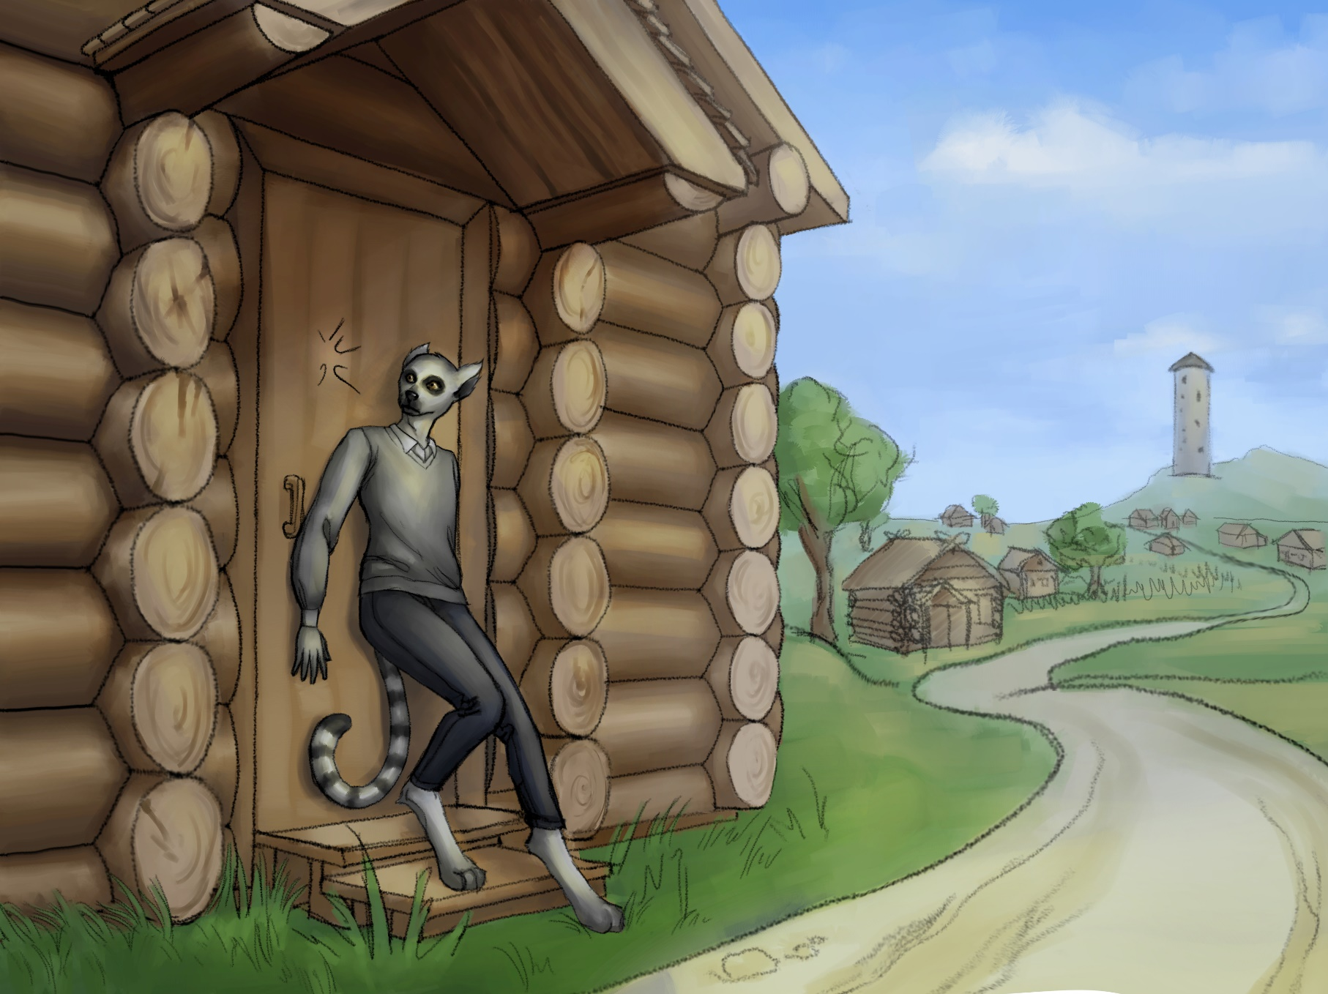– ПОШЕЛ ВОН! – Услышал он в ответ крик Перриан из-за двери.

– Он сразу понял, что разговор не состоится и все же ушел. Риарра открыла дверь, надеясь все же поговорить с ним, но его и след простыл.

– Перри, зачем ты так с ним? Может он хотел поговорить с тобою? Извиниться за… - Хотела сказать Риарра, но ее прервала Перриан:

– Не желаю даже видеть его морду в столь счастливый день! – С яростными глазами прорычала она.

– То есть ты на столько его ненавидишь? – Спокойным тихим голосом спросила Риарра, глядя на Перриан.

– Да… - Выдохнув сказала Перриан: – Я не хочу, чтобы еще хоть кто-то или что-то испортило мои планы…

Она села на табуретку, что стояла у них в прихожей, и продолжила:

– Я ждала целых 6 лет… Надеялась, что хоть когда-то смогу изолироваться от этих гадов… – Проговорила она, пуская слезу.

– Перри… – Промолвила Риарра, присев на тумбочку рядом.

– Я мечтала о том, чтобы хоть на год избавиться от их насмешек и спокойно выходить на улицу, зная, что над тобой никто не по издевается и не по смеется. – Говорила Перриан в слезах.

– Перри… Успокойся… Нам осталось лишь завтра приехать с документами к блок посту… – Поглаживая ее по голове, промолвила Риарра.

Перриан успокоилась и потирая слезу отправилась вместе с Риаррой дальше собирать вещи. К вечеру приехала карета, но, когда Перри вышла на улицу, она увидела, что кучером поданной кареты был Тион. Он спустился помочь Перриан загрузить вещи, но она его и на метр не подпустила, рыча при каждом его приближении. Она смирилась с тем, что видит его в последний раз. Пока они ехали ночью Перриан не спускала глаз с него, а Риарра во всю спала под боком. В это время Тион решил, не упуская момента поговорить все-таки с ней:

– Перри… Я… – Не зная с чего начать, проговорил он.

Перриан лишь фыркнула в ответ.

– Ох… Я понимаю, что ты до сих пор очень зла на меня… Я это понял еще в тот день, и я все думал и выстраивал план как с тобой поговорить… – С каждым вздохом изливая душу говорил он: – Я знаю каково это потерять семью, но я… Эх… Я не хочу, чтобы ты уезжала туда! Я давно хотел попросить у тебя прощения… Я знал, что та шкатулка была для тебя самой дорогой вещью. Именно поэтому я хотел защитить ее от Диарра! Но… Но я не справился! Я допустил ошибку… И… И я это признаю! Но я еще хотел признаться в том, что… Хех… Это даже звучит для тебя, наверное, глупо… Или даже ужасно, но… Я тебя люблю!

Перриан снова фыркнула.

– Так я и думал… – Печально вздохнул Тион.

Ближе к утру Перриан все же заснула. Ей снилось то, что она все-таки попала в Дестерград и что она все же обрела свое желанное спокойствие. Она наконец то улыбнулась. Но вдруг тучи вокруг нее стали темнеть, а над городом наклонилась ее сестра и промолвила:

– Я тебя никому не отдам! – Сказала она, схватив ее и вытащив из города пошла с ней в сторону грозы.

Перриан очнулась от грохота молний. Это была гроза. Карета стояла перед вратами города. Оглянувшись она увидела, что Риарра спала вместе с ней, а на против в неуютной позе лежал Тион. Перриан тут же незамедлительно стала будить Риарру:

– Риа! РИА! – Крикнула она у нее над головой.

Риарра вскочила, будто ей тоже приснился кошмар.

– Риа, пошли… Мы приехали! – Промолвила Перриан.

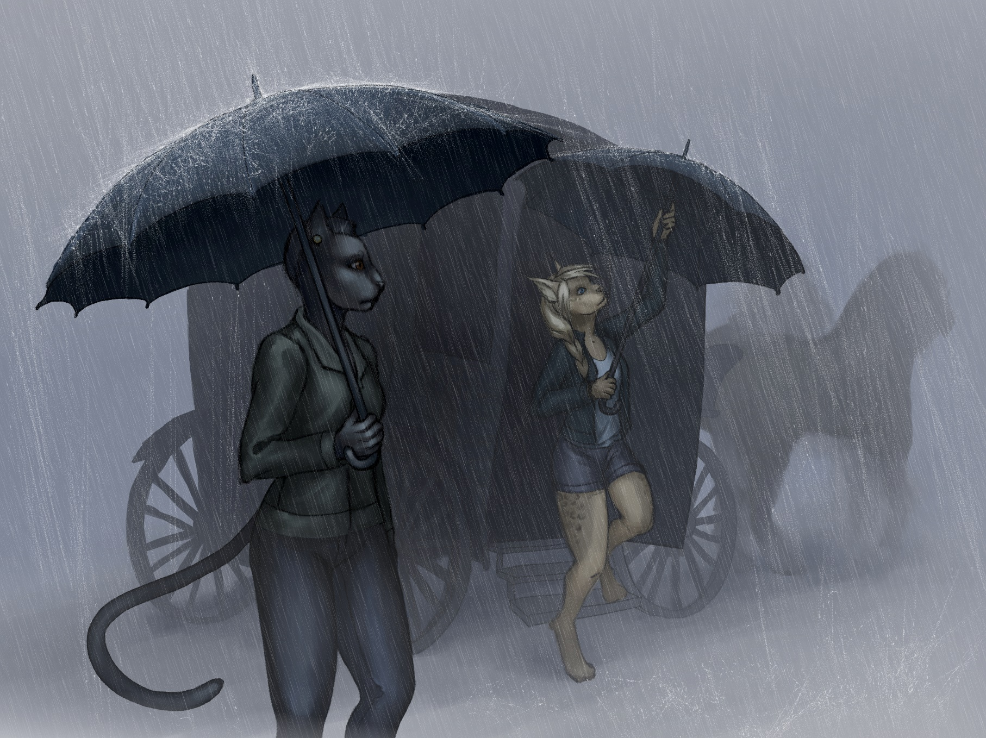

Они тихо вышли из кареты и, раскрыв зонты, пошли в сторону КПП. Там их встретили 2 стражника в кожаной форме:

– Доброго здравия, дамы, покажите ваши документы. – Попросил их один из охранников.

Они с улыбкой протянули приглашения и Дионилы\*.

(\*- Документ в форме нескольких листов в свертке, аналогичные паспорту, в котором в добавок указываются хронические болезни, что свойственны для данного вида и были выявлены)

Стражники разделили их между собой и стали проверять. Затем один из них посмотрел на доску, где была указана сестра Перриан. Там было написано, что ей закрыт доступ в город, но не имени ни данных не указанно.

– Простите, но мы вынуждены вам отказать. – Проговорил стражник, протягивая документы.

Перриан молчала некоторое время, а потом взяв документы развернулась и вышла. Риарра вышла вслед за ней:

– Перри! Стой! – Промолвила она.

Перриан лишь ускорила шаг. Они убежали в лес и там Риарра все-таки догнала ее, когда она уже сидела на склоне холма:

– Перри! Что случилось? – Спросила она подходя к ней.

Перриан подняла лицо и зашипела:

– Не подходи ко мне! – Крикнула она.

Риарра лишь замедлила темп, но продолжала настойчиво спрашивать:

– Перри, ну что произошло? Можешь мне хоть объяснить? Своей лучшей… – Хотела сказать она но ее прервала Перриан:

– Ты все успокаиваешь меня! Как и всегда! Надоело! – Нервно ответила она.

Риарра лишь подошла и села рядом:

– Я стараюсь лишь помочь моей лучшей подруге – Ответила она с улыбкой и нежным успокаивающим голосом.

Перриан потихоньку впала в истерику:

– Все вокруг вешают на меня бирку ворвки или убийцы, хотя даже мой отец ни в чем не был виновен! НИ В ЧЕМ! И тут еще объявились заслуги моей сестры! Хватит! ХВАТИТ! Если они живут предвзятостями, то и я отвечу им тем же! – Повышая тон, ответила она и, схватив камень, встала: – Твои родители работают стражниками… Значит они виновны в смерти моих родителей!

– Не упоминай их… Ты же знаешь, что я их сама ненавижу! – Ответила Риарра, ожидая худшего.

– Мне очень жаль… Но я вынуждена отомстить! – Сказала Перриан замахнувшись камнем.

Риарра тут же прыгнула с места и побежала. Перриан в догонку кинула камень с криком:

– Я все равно найду тебя и прикончу так же, как и когда-то они прикончили моих родителей! Я ВЫРЕЖУ ВСЕХ ВАС! – С глазами полного безумия продолжала она: – Риарра, Тион, Сиасс, Авиль, Диарр, Рион… Я всех вас убью!

Риарра продолжала бежать не оглядываясь. Чтобы убежать наверняка она свернула с тропы глубже в леса. С каждым метром на ее лице наворачивалась слеза. Пробегая мимо очередного дерева, она споткнулась и упала, но не стала вставать. Ее стали угнетать мысли о том, что ее подруга сошла с ума. Через минуту она встала и пошла домой. Выбравшись на знакомую дорогу до деревни, она встретила Тиона:

– Риа? Что случилось? – Спросил он в шоке от ее состояния.

Она лишь промолчала, грустно посмотрев в сторону, и пошла дальше. Тион следовал за ней, понимая, что что-то пошло не так и что от части виновен он.

Перриан тем временем убежала в сторону Ситтела. Она чувствовала ненависть и жажду мести. Ее одолевала ярость, но она понимала, что ничего с этим не может сделать. Она отвергла единственную лучшую подругу и у нее ничего не осталось, кроме вещей и пару золотых монет. Этот день стал самым худшим в ее жизни. Она винила в нем всех, даже собственную сестру. И прибыв в город она договорилась за одну золотую с торговцем, что он отвезет ее в Хэллоуин.

Вечером Риарра закрылась в доме и ни с кем не хотела общаться. Ее постигали скверные мысли. Она волновалась за свою лучшую подругу, но с другой стороны очень сильно боялась ее. Она не могла все рассказать родителям, так как сама сказала, что ни за что на свете не вернется к ним, а друзьям она больше не доверяла, так как боялась, что они тоже ничем не помогут ни ей, ни ее подруге, так как над ней все издевались. Перриан этим вечером прибыв в город поселилась в отель и оставшееся время сидела на крыше этого же отеля, глядя на звезды и думая над происходящем.

– Ох… Как же я ненавижу всех… – Вздохнула она.

– Ну привет, сестренка… – Услышала она позади себя.

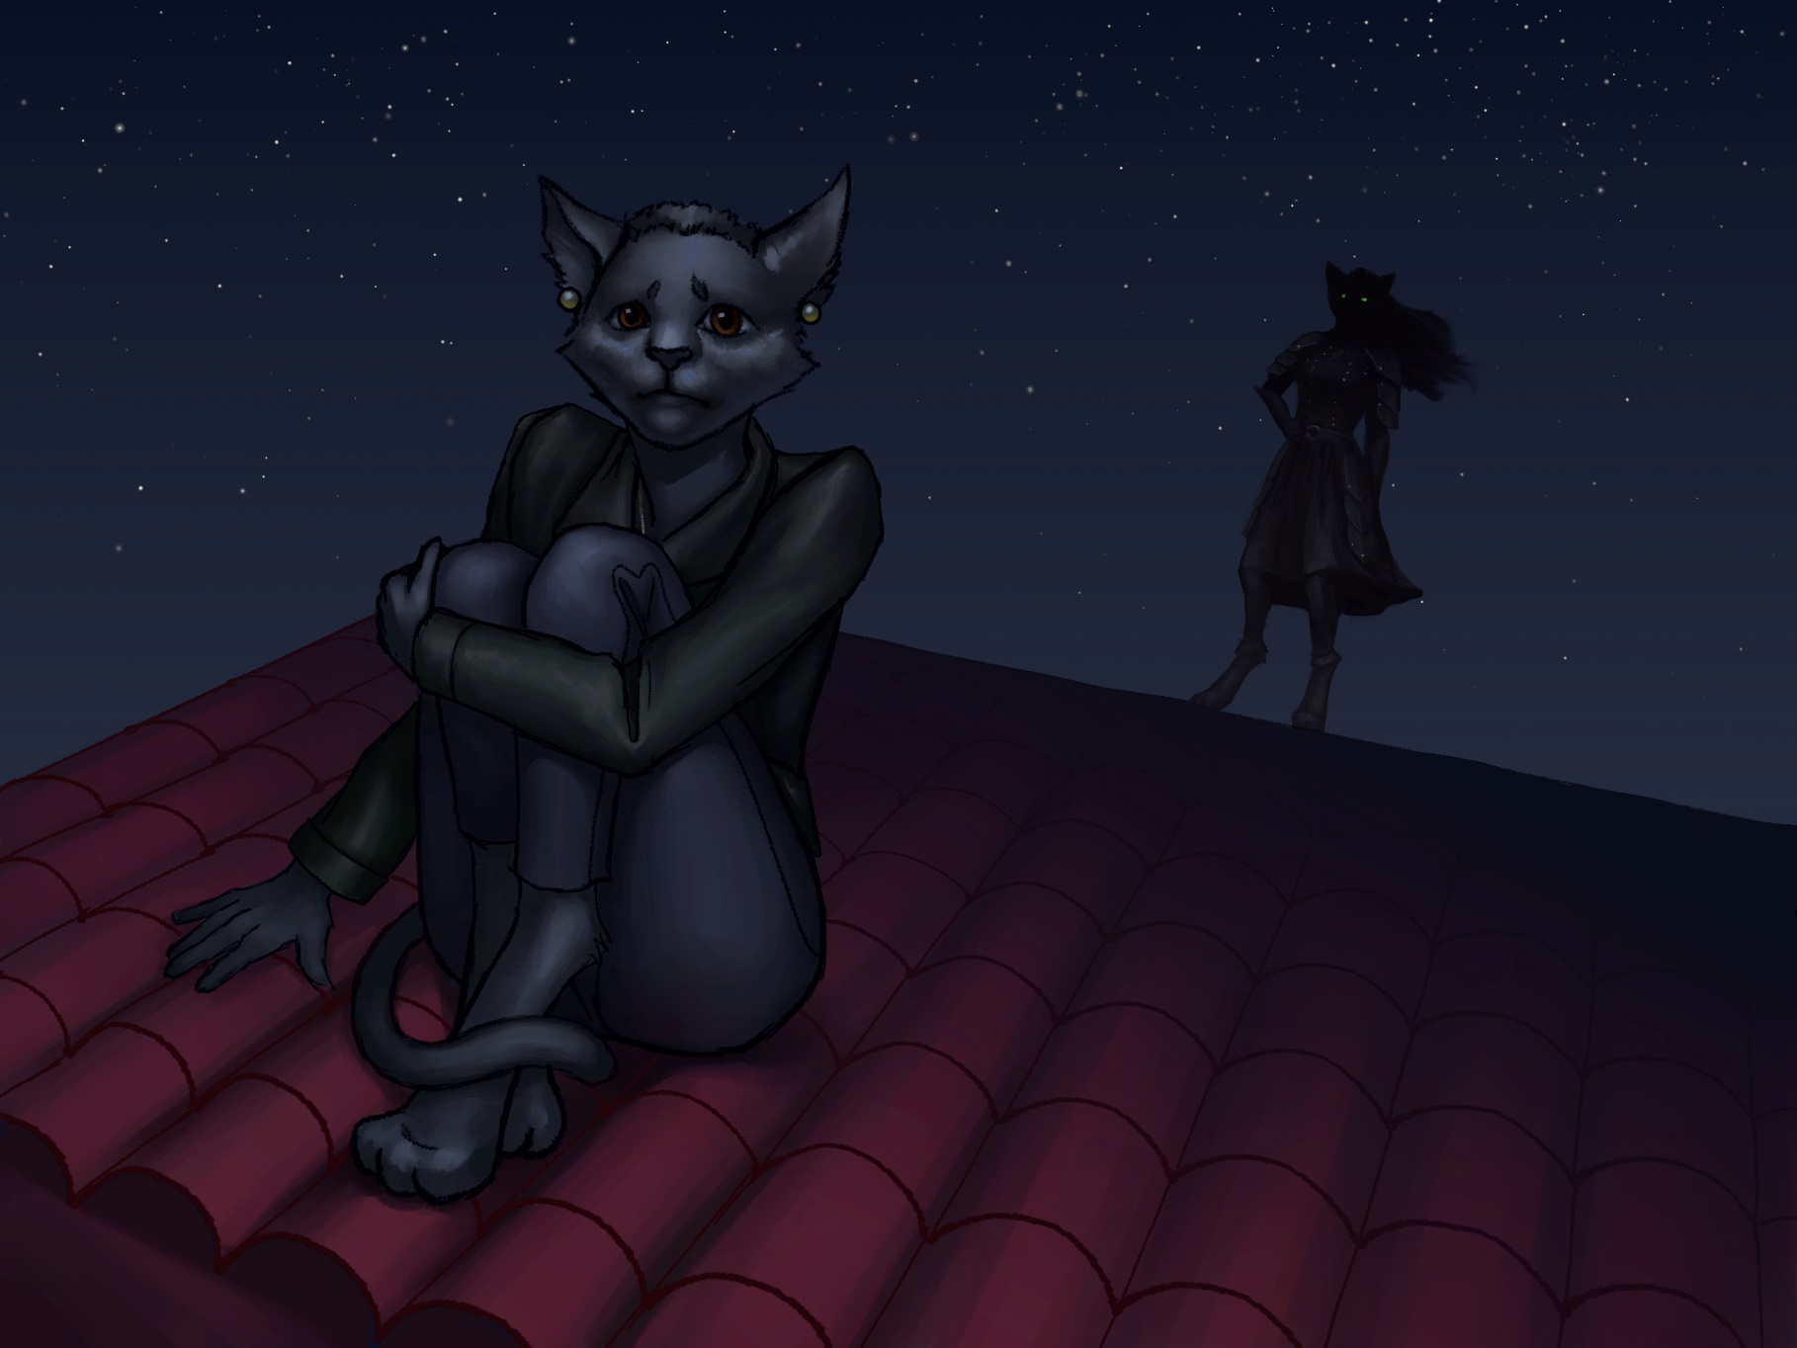

Продолжение следует…